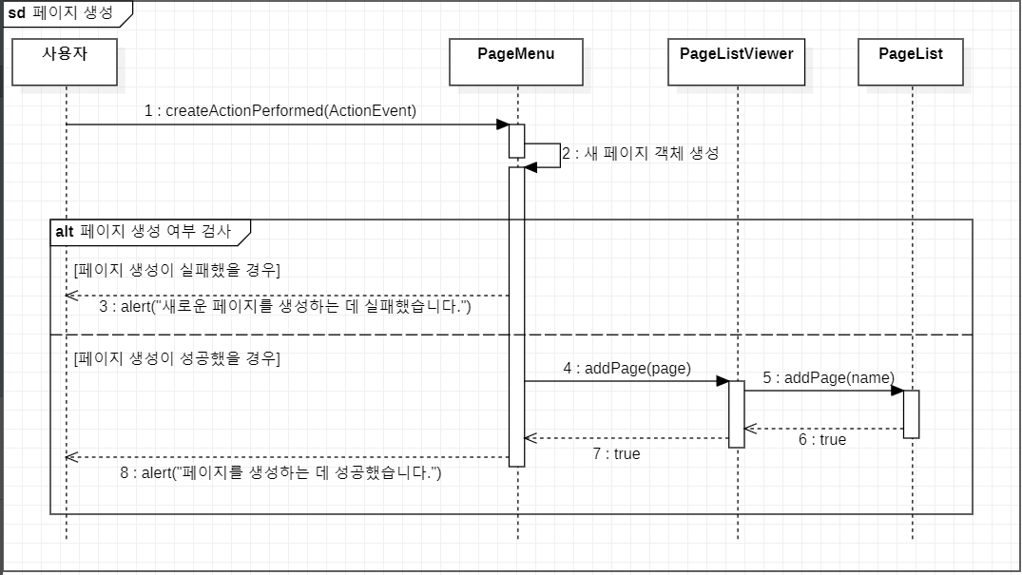

|  |  |
| --- | --- |
| [U3] 페이지 생성 | |
| 시퀀스 메시지 | 1.사용자가 PageMenu에서 새 페이지 추가 요청  2.PageMenu에서 새 페이지 객체 생성  3.페이지 생성 실패 시, PageMenu에서 실패 메세지 출력  4.페이지 생성 성공 시, PageListViewer에 addPage요청  5.PageListViewer가 PageList에 addPage요청  6.pageList가 pageListViewer에 true반환  7.pageListViewer가 pageMenu에 true반환  8. PageMenu에서 페이지 성공 메세지 출력 |

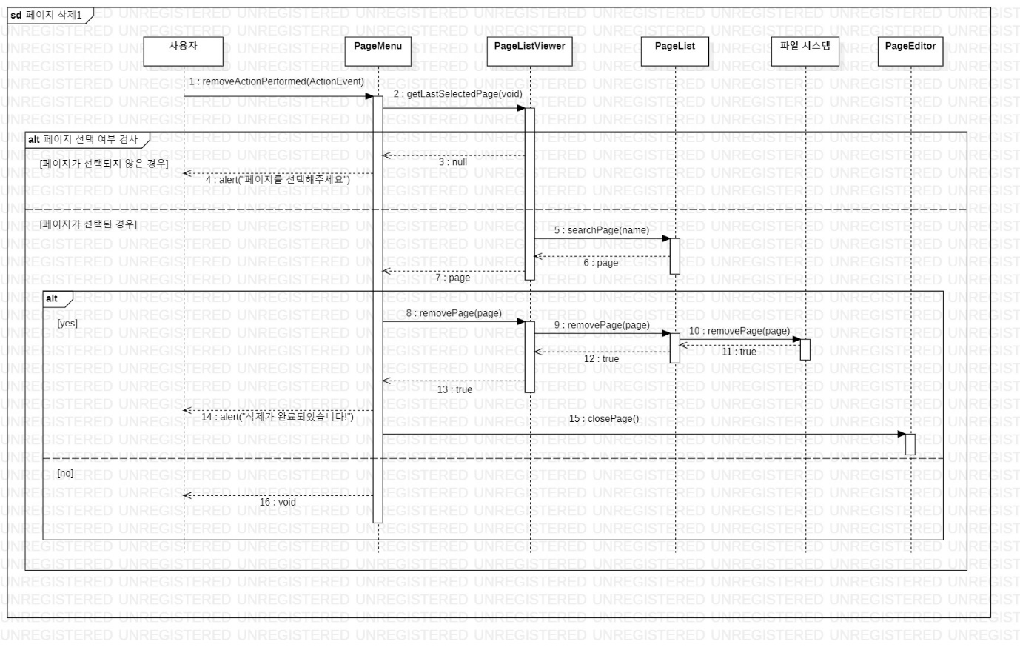

|  |  |
| --- | --- |
| U7: 페이지 삭제 | |
| 시퀀스 메시지 | 1.사용자가 PageMenu에게 페이지 삭제 요청  2.pageMenu가 pageListviewer에게 마지막으로 저장된 페이지 호출3.pageListViewer 에서 선택되지 않을 경우, pageMenu에 null 반환  4.pageMenu에서 “페이지를 선택해주세요”알림 전달  5.삭제하려는 페이지가 선택된 경우, PageListViewer가 PageList에 해당 페이지 명 탐색요청  6.해당 페이지를 찾으면 이름 반환  7.PageListViewer에서 PageMenu에 해당 Page반환  8.삭제를 버튼을 누를 경우, PageMenu가 PageMenuList에 페이지 삭제 요청  9.PageListViewer가 PageList에 페이지 삭제 요청 전달  10. PageList가 파일 시스템에 페이지 삭제 요청 전달  11. File system에서 삭제 후, true반환  12.PageList가 PageListViewer에 true 반환  13.PageListViewer가 PageMenu에 true반환  14. PageMenu에서 삭제 완료 메시지 반환  15. PageMenu에서 파일 시스템에게 페이지 닫기 요청  16.삭제 안함 버튼을 누를 경우, 파일이 삭제되지 않음 |